

USP é a 92ª melhor universidade do mundo no QS World University Ranking
Pelo segundo ano consecutivo, a USP é classificada entre as 100 melhores universidades do mundo e continua sendo a instituição brasileira mais bem posicionada
TextoErika Yamamoto
Publicado: 04/06/2024

Ilustração: QS World University Rankings
Na 92ª posição, a USP é a melhor universidade brasileira, de acordo com o QS World University Ranking, um dos principais rankings universitários do mundo, divulgado hoje, dia 4 de junho. Elaborado anualmente pela consultoria britânica especializada em ensino superior QuacquarelliSymonds (QS), o ranking avaliou mais de 6 mil universidades, classificando as 1.500 melhores instituições.
Em relação ao ano passado, a USP caiu sete posições[72ª posição] e deixou de ser a instituição latino-americana mais bem classificada, ficando atrás da Universidade de Buenos Aires (UBA), que ficou na 71ª posição.
A Pontifícia Universidade Católica do Chile aparece logo depois da USP, no 93º lugar, e a Universidade Nacional Autônoma do México, na 94ª colocação. “Pelo segundo ano consecutivo, a USP ficou no grupo das 100 melhores do mundo, o que mostra a excelência da nossa Universidade. É natural que, ano a ano, a posição das universidades no ranking varie um pouco, o importante é estar sempre no grupo das principais instituições do mundo”, afirmou o reitor [da USP] Carlos Gilberto Carlotti Junior.

A coordenadora do Escritório de Gestão de Indicadores de Desempenho Acadêmico (Egida) da USP, Fátima de Lourdes dos Santos Nunes Marques, explica que a diferença de pontuação das universidades que estão na mesma faixa que aUSP é pequena e, dessa forma, qualquer movimentação nos indicadores, por menor que seja, pode resultar em alterações pontuais em alguns dos critérios avaliados. Em relação ao cômputo geral das notas, a USPficou um décimo abaixo da nota do ano passado e, em cinco dos indicadores, a Universidade teve nota maior em relação à edição de 2023.Além disso, Fátima de Lourdes dos Santos Nunes Marques considera quehá um movimento natural de adequação das instituições à nova metodologia do ranking, aplicada desde a última edição e que provocou mudanças significativas nas posições dauniversidades. “Após os resultados da última edição, as universidades puderam se adequar à nova composição de indicadores e pensar em estratégias para aprimorar seu desempenho. Quem não participava ou não fornecia dados robustos para o QS Sustentabilidade, por exemplo, pode ter passado a olhar com mais atenção a esse ranqueamento, já que ele vale 5% do score totano ranking global”, avaliaFátima de Lourdes dos Santos Nunes Marques.
Gilberto Carlotti - Foto: Cecília Bastos/USP Imagens
O Brasil continua sendo o país latino-americano com mais instituições classificadas no ranking, com 35 ao todo. Depois da USP, a melhor posicionada foi a Universidade Estadual de Campinas (Unicamp), na 232ª colocação; seguida da Universidade Federal do Rio de Janeiro (UFRJ), na 304ª; e da Universidade Estadual Paulista (Unesp), na 489ª.
No topo da lista de classificação estão o Instituto de Tecnologia de Massachusetts (MIT, na sigla em inglês) – que lidera o ranking pelo décimo terceiro ano consecutivo –, seguido do Imperial College London (2º); da Universidade de Oxford (3º) e da Universidade de Harvard (4º).
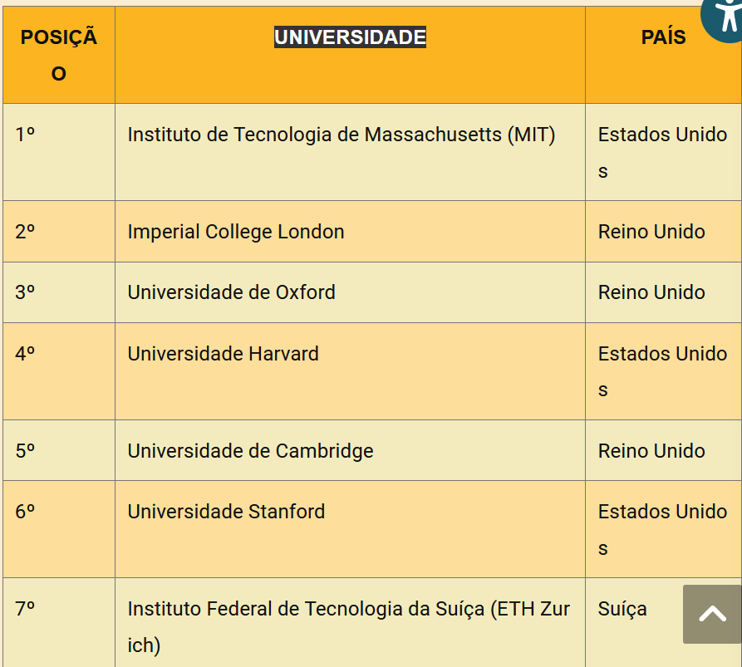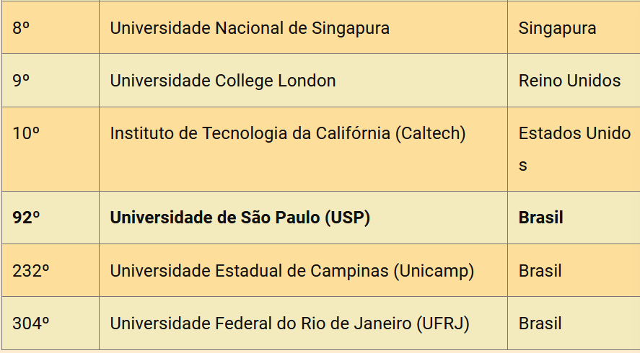

Para o vice-presidente sênior da QS, Ben Sowter, “as universidades brasileiras estão progredindo neste ranking, lideradas pela prestigiosa Universidade de São Paulo, e há todas as oportunidades para que o ensino superior brasileiro continue a crescer com investimentos direcionados e estratégias eficazes. A maneira mais clara de elevar suas universidades é aprimorar sua pesquisa, a qual enfrenta os mesmos desafios na América Latina em geral – financiamento insuficiente, especialização limitada e falta de diversidade de pessoal, entre outros. Parcerias estratégicas de pesquisa produtivas, como a que foi firmada recentemente entre a USP e a recém-coroada melhor universidade do Reino Unido, oImperial College London, podem impulsionar o tipo de pesquisa de ponta que apoiará seu progresso futuro”.
Indicadores

Publicado desde 2004 pela QuacquarelliSymonds– organização internacional de pesquisa em educação, especializada em instituições de ensino superior –, o ranking analisou artigos acadêmicos e opiniões de docentes e empregadores do mundo todo.
As universidades foram avaliadas de acordo com nove indicadores:
1-Reputação acadêmica,
2-Reputação entre empregadores,
3-Proporção de professor para estudante,
5-Número de estudantes estrangeiros,
6-Corpo docente internacional,
7-Sustentabilidade,
8-Empregabilidade e,
9-Rede internacional de pesquisa.
Sustentabilidade (67ª) e em Reputação entre empregadores (87ª)
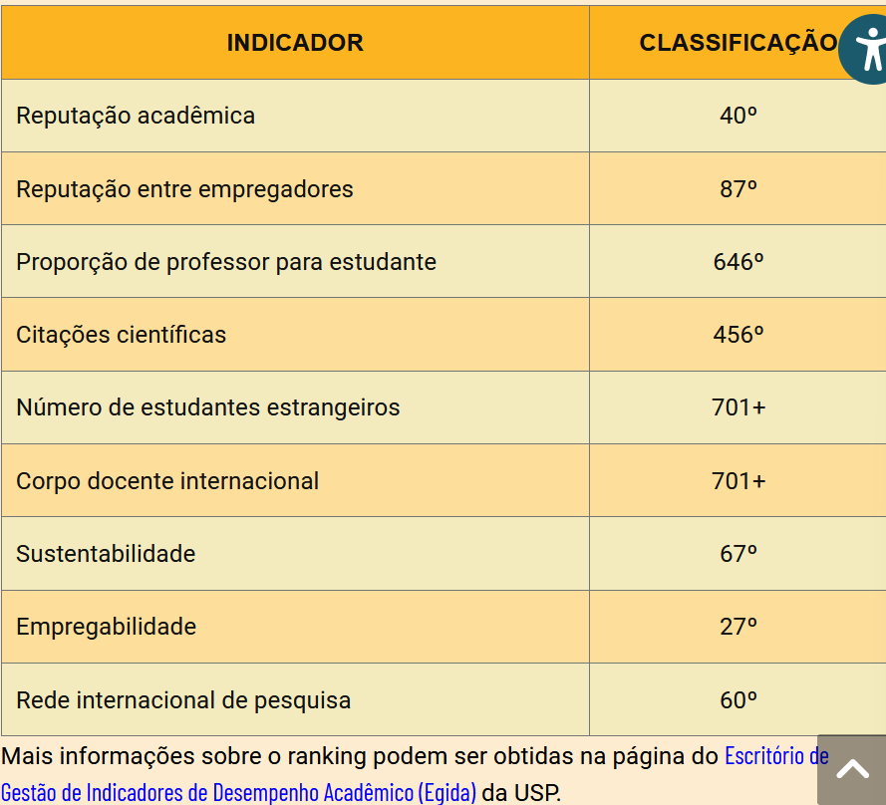

QS Subject

Além da classificação geral, a USP também sobressai nos rankings específicos da instituição. No QS World University Rankings bySubject, divulgado no dia 10 de abril, a USPteve 44 de seus cursos classificados entre os 100 melhores do mundo na área específica, sendo que 16 foram classificados entre os 50 melhores

.+Mais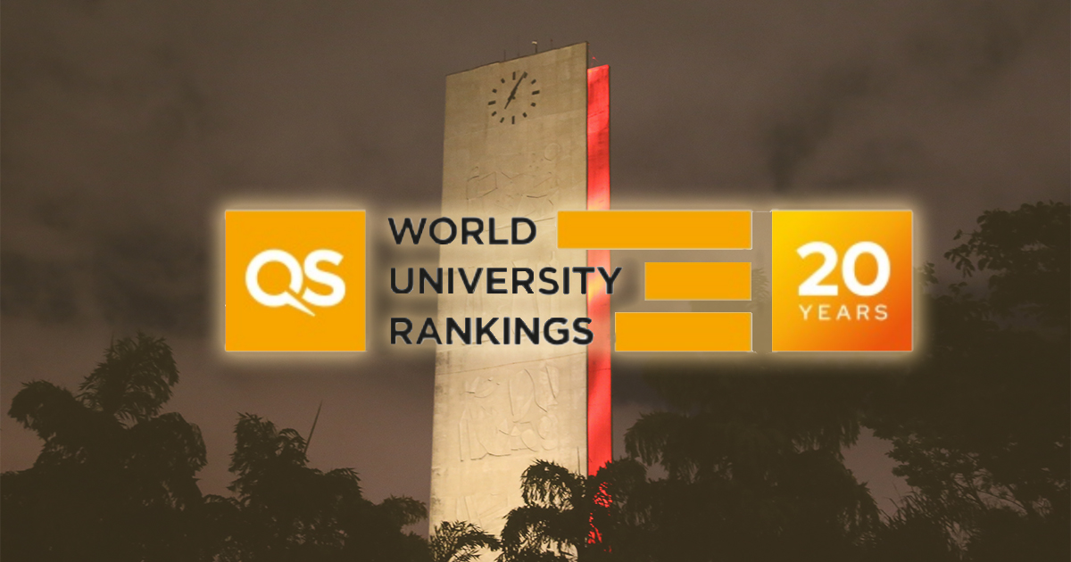16 cursos da USP estão entre os 50 melhores do mundo
OS CURSOS QUE SE DESTACARAM NESSE RANKING FORAM:

Odontologia (13ª posição);
Antropologia (23ª);
Engenharia de Petróleo (24ª);
Agricultura e Silvicultura (32ª);
Engenharia de Minas (34ª);
Enfermagem (34ª);
Engenharia Civil e de Estruturas (38ª);
Arquitetura (39ª);
Política Social e Administração (42ª);
Sociologia (43ª);
Arqueologia (44ª);
Esportes (44ª);
Farmácia e Farmacologia (44ª);
Ciências Ambientais (44ª);
Direito (45ª); e
Línguas Modernas (46ª).


Política de uso: A reprodução de matérias e fotografias é livre mediante a citação do Jornal da USP e do autor. No caso dos arquivos de áudio, deverão constar dos créditos a Rádio USP e, em sendo explicitados, os autores. Para uso de arquivos de vídeo, esses créditos deverão mencionar a TV USP e, caso estejam explicitados, os autores. Fotos devem ser creditadas como USP Imagens e o nome do fotógrafo.

